小游戏大学问，成语游戏的降本增效
广 告 主：金数信息
所属行业：互联网行业
执行时间：2022.09.24-12.31
参选类别：效果营销类
营销背景
1.成语类App潜质用户多，下载后持续使用的用户比例较低，次留率不高。而金数项目对用户依赖程度高，如何吸引有长期使用意愿的用户成为业务挑战。
2.成语类应用多，玩法类似，素材类型丰富，风格多变。金数全年产品迭代快，同类APP多，如何凸显产品与众不同之处，高效转化潜在的优质用户成为成语类APP目前普遍存在的难点。
营销目标
提升用户留存率，提高账户跑量能力。
策略与创意
1.善用巨量工具，素材跑量能力提升
通过不断测试+工具运用，探索成本降低，素材创编效率提升，素材跑量能力提升；
2.星图分析，内容洞察
合理组合素材，搭建自动规则，提高消耗，完成从低素材到优质素材的转变；
3.无孔不入的创意营销
素材、标题、关键词、图片，紧扣用户痛点、社会热点，创意融合，提高用户留存率。
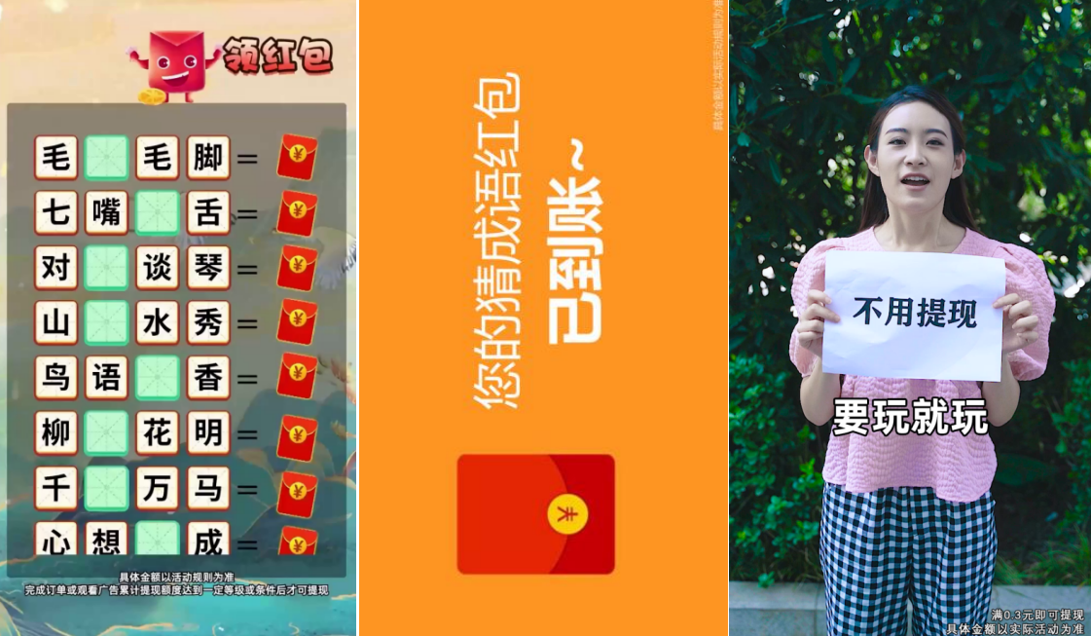
执行过程/媒体表现
1.巨量工具
a、使用巨量升级版本,继承跑量计划，降低探索成本；集中跑量能力强及稳定的模式和流量位增加账户进行扩量；素材大量级更新，重点广告位置全覆盖，素材创编效率提升。
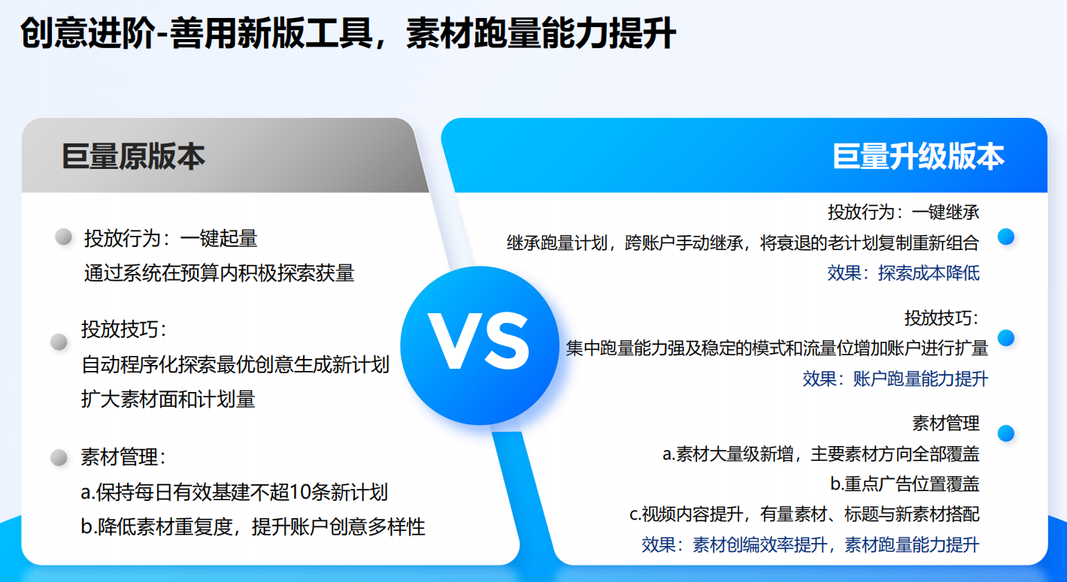
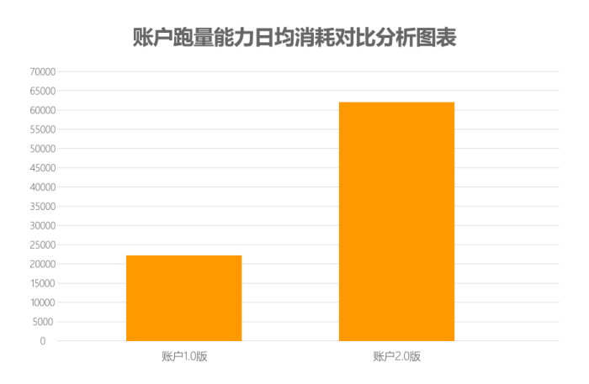
2.星图分析
a、合理避开拒审点，提高素材过审率；
b、高点击片头+高转化剧情大字报+引导下载片尾。
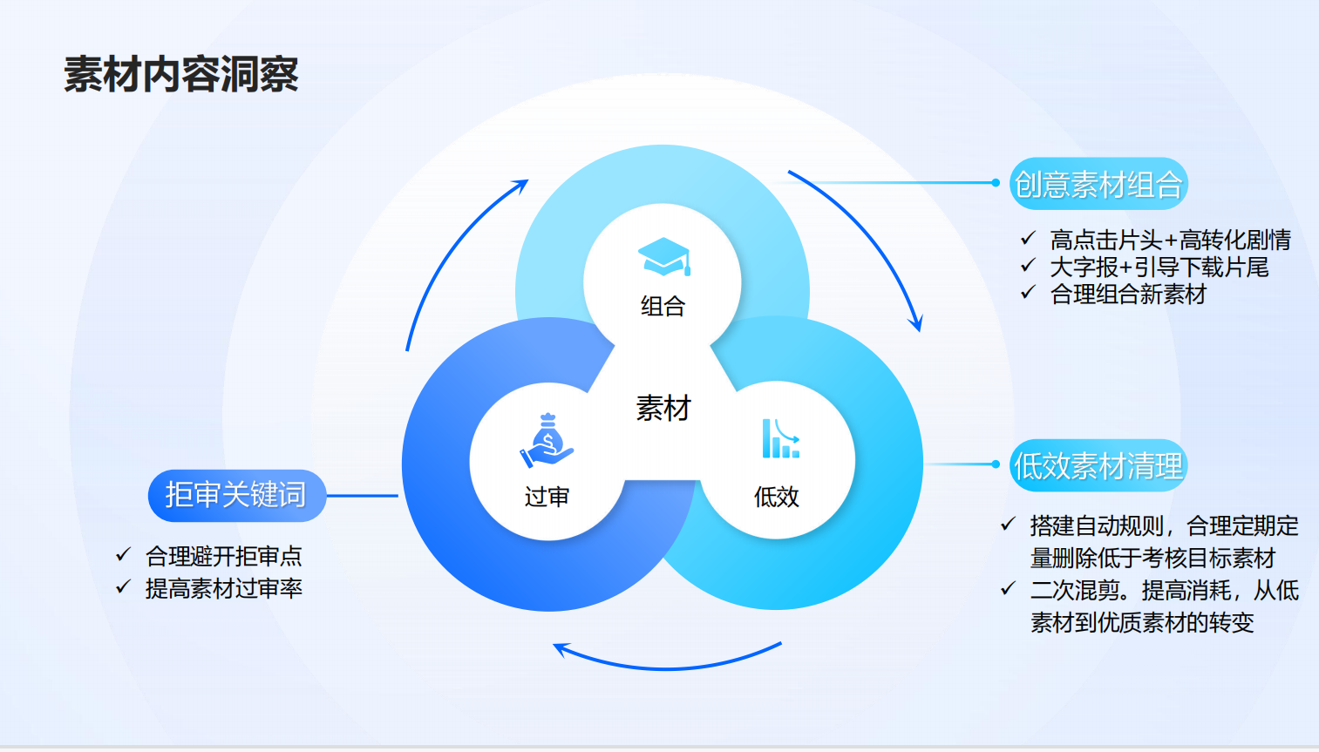
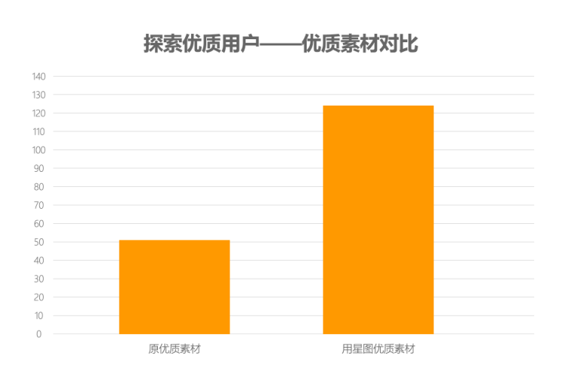
3.创意营销
a、6条以上素材搭配不同8~10个标题进行测试,提升素材生命周期，提升素材跑量能力；
b、标题、关键词、图片，包括素材，紧扣用户痛点，社会热点，创意融合提高用户留存率。
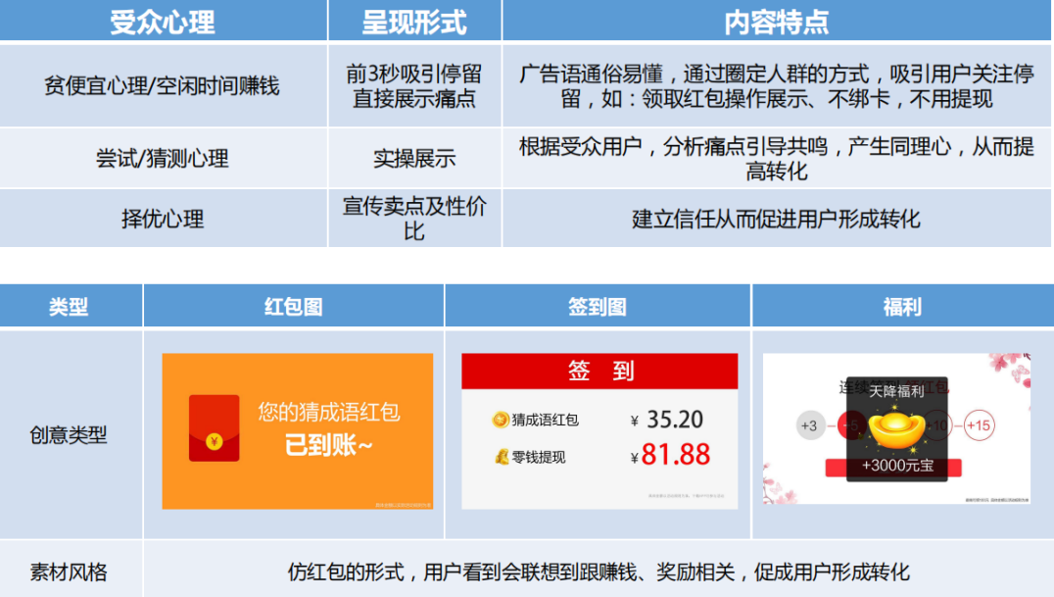
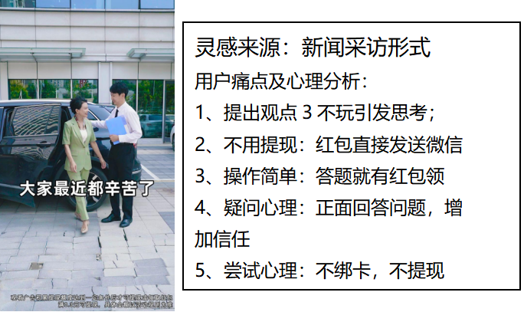
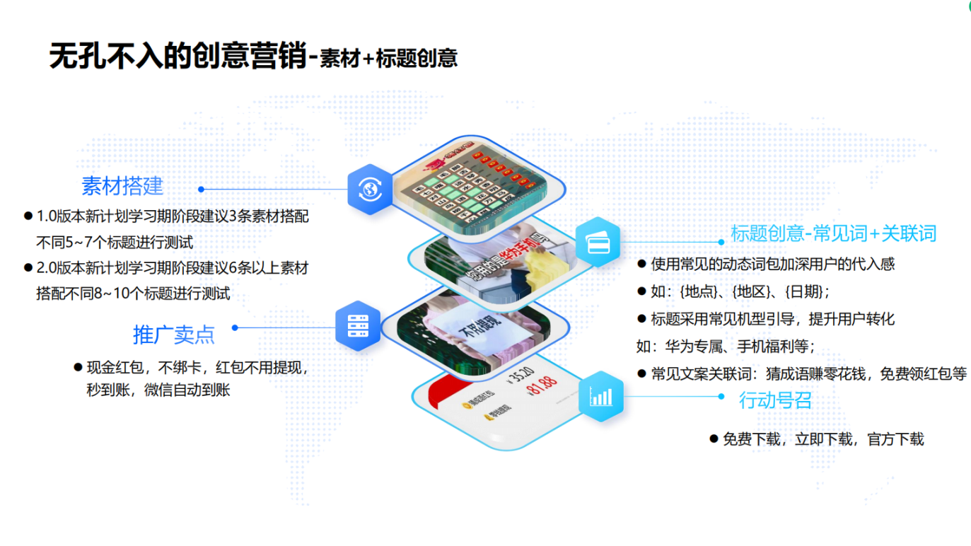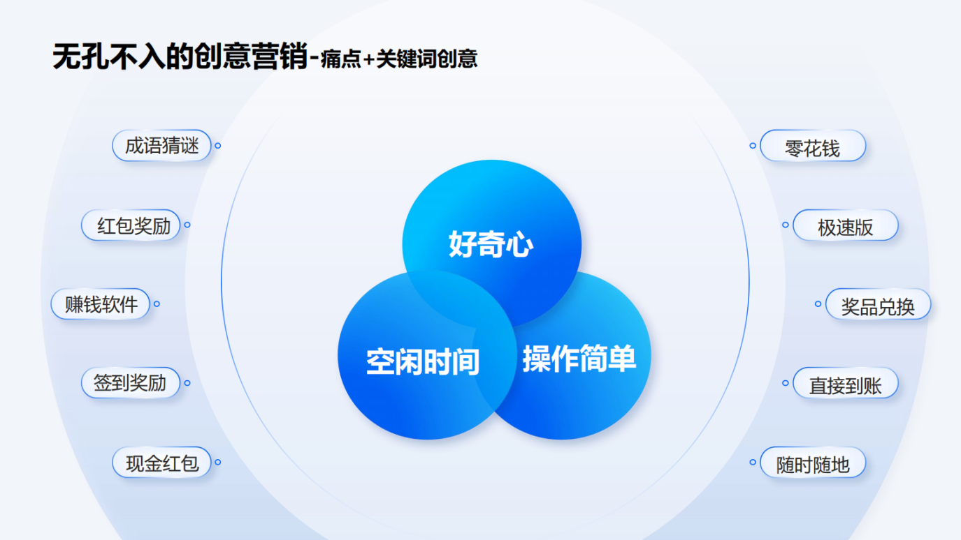
营销效果与市场反馈
转化率环比增长80%、CTR环比增长12%、素材有效率环比增长21%；
成本19.04元，行业平均线45元；
考核期消耗600万+、点击量300万+、用户覆盖30万+。

